Лабораторная работа 1

Ашуров Азимжон НФИбд-01-19

24 мая, 2022, Москва, Россия

# 1 Цели и задачи работы

## 1.1 Цель лабораторной работы

Целью данной работы является изучение идеологии и применения средств контроля версий.

## 1.2 Задачи лабораторной работы

1. Создать учетную запись на github.com
2. Настроить репозиторий
3. Изучить механизм управления версиями

# 2 Процесс выполнения лабораторной работы

## 2.1 Создаем учетную запись на github.com и репозиторий

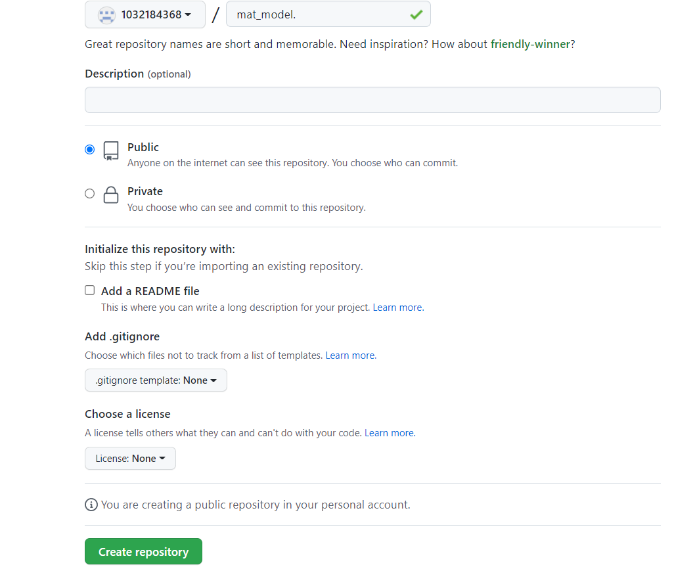

Figure 1: Создание репозитория

## 2.2 Инициализируем локальный репозиторий

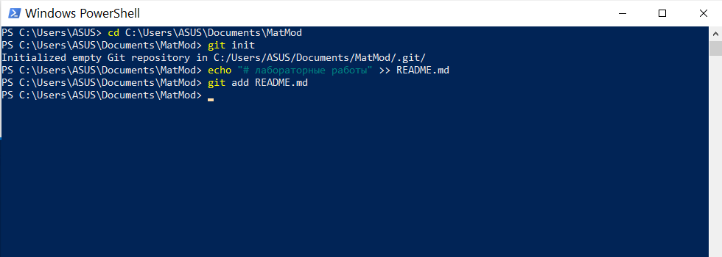

Figure 2: Инициализация репозитория

## 2.3 Создаем SSH-ключ

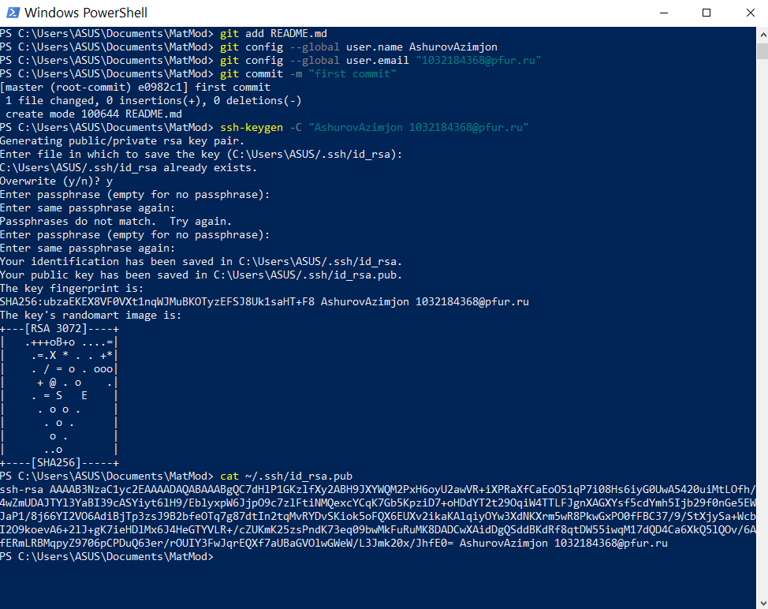

Figure 3: Создание SSH-ключа

## 2.4 Создаем SSH-ключ

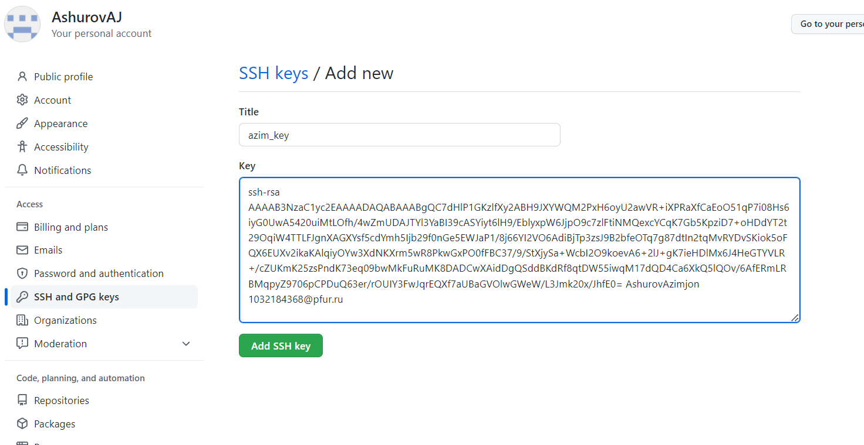

Figure 4: Добавление ключа на github.com

## 2.5 Загружаем служебные файлы

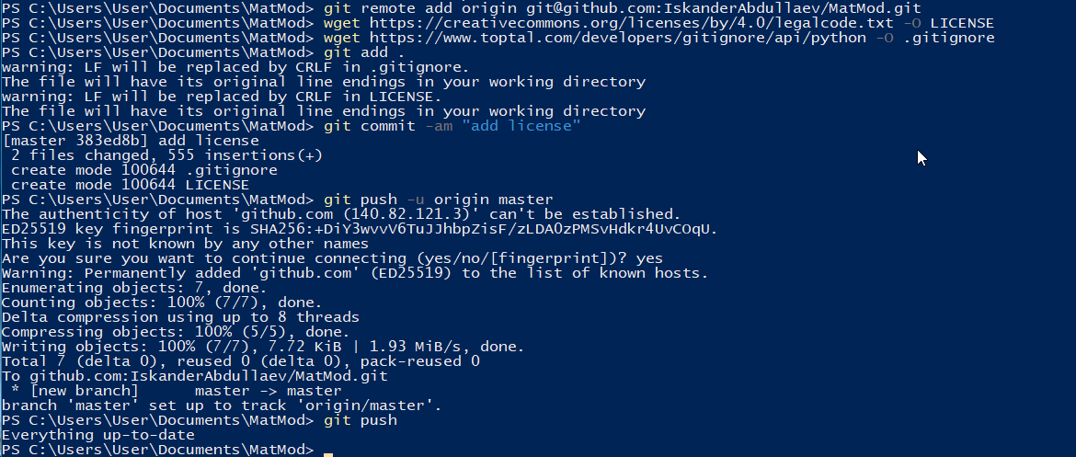

Figure 5: Загрузка файлов лицензии и gitignore

## 2.6 Использование системы управления версиями

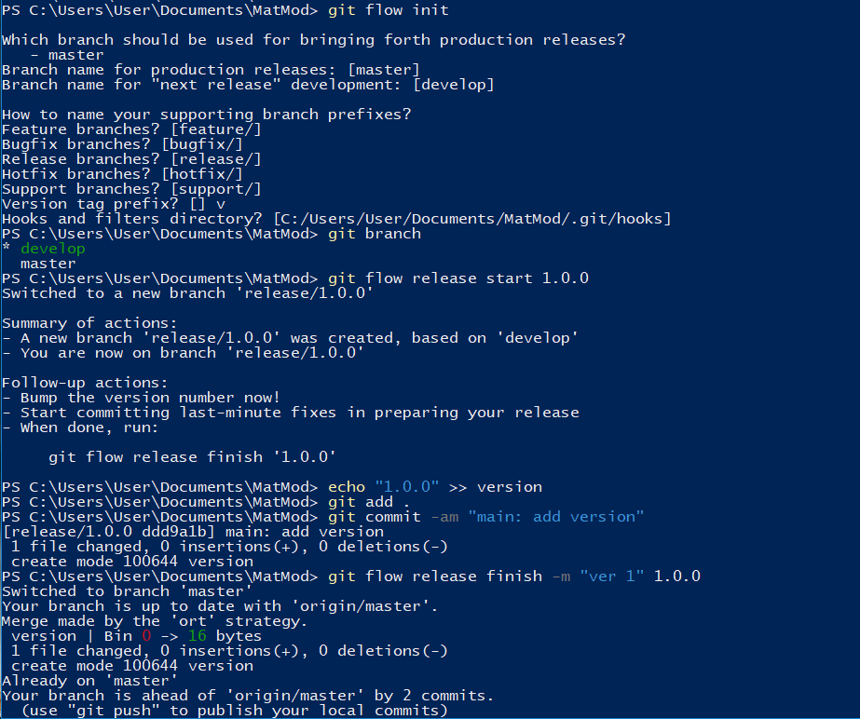

Figure 6: Инициализация git-flow и создание релиза

## 2.7 Использование системы управления версиями

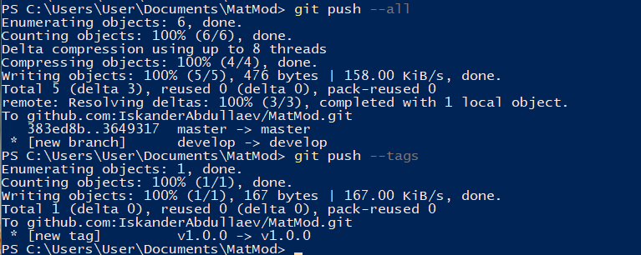

Figure 7: Отправка изменений в сетевой репозиторий

## 2.8 Выполним объединение веток

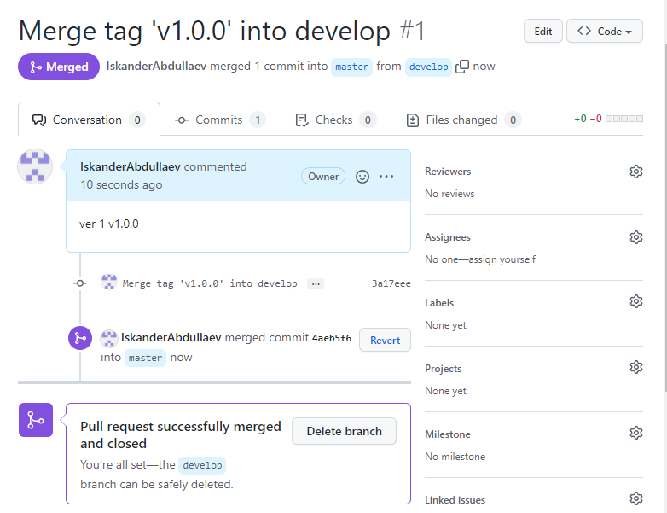

Figure 8: Объединение веток в сетевом репозитории

# 3 Выводы по проделанной работе

## 3.1 Вывод

Мы приобрели практические навыки работы с системой контроля версий git и создали свой репозиторий